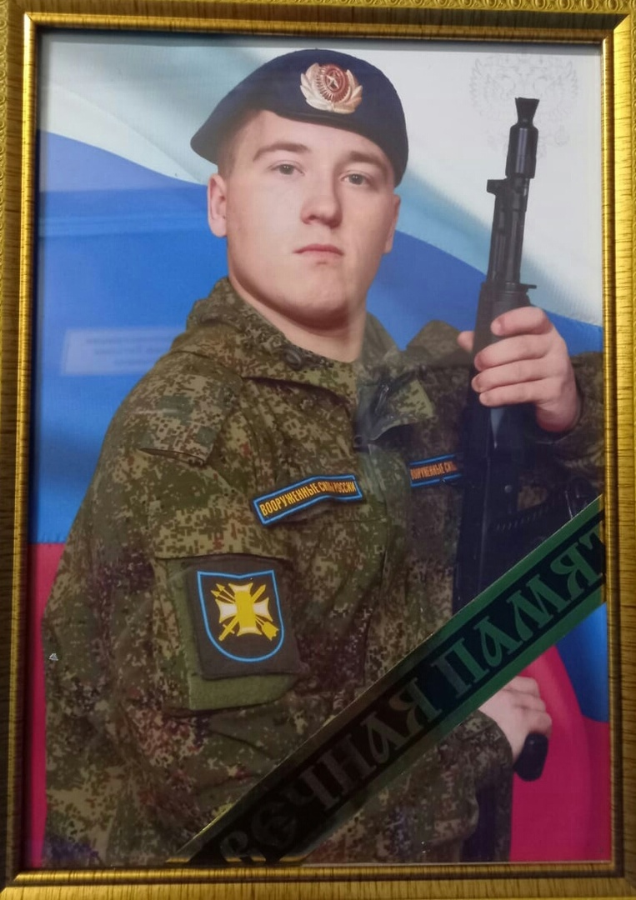

Апурин Артём Евгеньевич
12.08.2003-22.09.2022
Родился Артем 12 августа 2003 года в Ростовской области.
1 сентября 2010 года был зачислен в 1 класс муниципального образовательного учреждения Деяновской средней общеобразовательной школы. Учился положительно, имел удовлетворительные оценки. Охотно и ответственно выполнял возложенные на него поручения, принимал активное участие в жизни класса и школы.
В 2019 году Артём поступил на дальнейшее обучение в Пильнинский агропромышленный техникум.
В ноябре 2021 года был призван в ряды вооруженных сил Российской Федерации для прохождения срочной службы.
В августе 2022 года подписал контракт. Но уже в сентябре родителям пришло трагическое известие. Номер расчета гранатометного взвода мотострелкового батальона 254 мотострелкового полка ефрейтор Апурин Артём Евгеньевич героически погиб в ходе специальной военной операции 22 сентября 2022 года в городе Лиман Донецкой области, выполняя поставленную задачу.
Награжден орденом Мужества.
